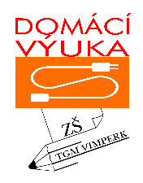
6. B – Aj - email: Iva.Novakova@zstgm.cz

1. Výklad nového učiva
- pracovní sešit str. 69 kapitola 3.8 Past simple – yes/no questions a kapitola 3.9 Past simple – short answers – zapsat gramatiku do sešitu a naučit
- gramatiku budeme postupně probírat i při videokonferencích

2. Úkol k danému tématu
- pracovní sešit str. 31/cv. 3, 4

3. Opakovací úkol, který zašlou žáci zpět – termín odevzdání do 1.5.
- Překlad vět:
- Byl jsem doma.
- V pondělí přišel do školy.
- Mandy pila mléko.
- Kyle jedl pizzu.
- Anna šla ven se svým psem.
- Neměl jsem úkol.
- Neudělal jsem chybu. (sloveso make)
- Nečetl jsem knihu.
- Neplaval jsem v moři.
- Neřekl jsem to. (sloveso tell)

4. Dobrovolný úkol za bod do aktivity – odevzdání emailem do 1.5.
- pracovní sešit str. 31/cv.6

